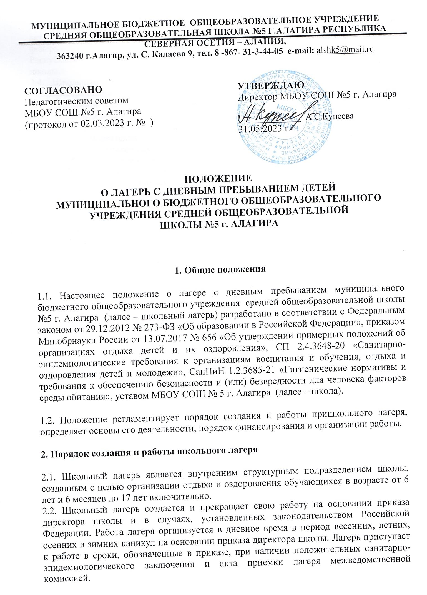
2.3. В своей деятельности школьный лагерь руководствуется федеральными законами, актами Президента и Правительства РФ, нормативными правовыми актами федеральных органов государственной власти и органов государственной власти Республики Северная Осетия - Алания, настоящим положением, а также уставом школы.
2.4. Школьный лагерь осуществляет свою деятельность во взаимодействии с заинтересованными федеральными государственными органами, органами государственной власти Республики Северная Осетия - Алания и органами местного самоуправления в рамках их компетенции, а также с общественными организациями и объединениями.
2.5. Предметом деятельности школьного лагеря являются организация и проведение мероприятий, направленных на отдых и оздоровление детей, в каникулярное время, а также реализация дополнительных общеразвивающих программ.
2.6. Целями деятельности школьного лагеря являются:
- выявление и развитие творческого потенциала детей, развитие разносторонних интересов детей, удовлетворение их индивидуальных потребностей в интеллектуальном, нравственном и физическом совершенствовании, а также в занятиях физической культурой, спортом и туризмом;
- социализация детей, развитие коммуникативных и лидерских качеств детей, формирование у детей культуры и навыков здорового и безопасного образа жизни, общей культуры детей, обеспечение духовно-нравственного, гражданско-патриотического, трудового воспитания детей;
- организация размещения детей и обеспечение их питанием в соответствии с санитарно-эпидемиологическими правилами и гигиеническими нормативами Российской Федерации;
- создание и обеспечение необходимых условий для личностного развития, укрепления здоровья, профессионального самоопределения и творческого труда детей.
2.7. Школьный лагерь:
- осуществляет культурно-досуговую, туристскую, краеведческую, экскурсионную деятельность, обеспечивающую рациональное использование свободного времени детей, их духовно-нравственное развитие, приобщение к ценностям культуры и искусства;
- осуществляет деятельность, направленную на развитие творческого потенциала и всестороннее развитие способностей у детей, на развитие физической культуры и спорта детей, в том числе физическое развитие и укрепление здоровья детей;
- осуществляет образовательную деятельность по реализации дополнительных общеразвивающих программ;
- организует размещение и питание детей в школьном лагере;
- обеспечивает безопасные условия жизнедеятельности детей;
- организует оказание медицинской помощи детям в период их пребывания в школьном лагере, формирование навыков здорового образа жизни у детей;
- осуществляет психолого-педагогическую деятельность, направленную на улучшение психологического состояния детей и их адаптацию к условиям школьного лагеря.
Школьный лагерь вправе осуществлять иную деятельность, если такая деятельность соответствует целям его создания.
3. Основы деятельности пришкольного лагеря
3.1. Деятельность школьного лагеря, содержание, формы и методы работы с детьми определяются программой школьного лагеря и дополнительными общеразвивающими программами. Программы формируются в зависимости от тематики смен, интересов детей, воспитательных задач школьного лагеря. Программы утверждаются директором школы.
3.2. Прием детей в школьный лагерь осуществляется до начала и в период его работы (при наличии свободных мест). Для зачисления в лагерь родители (законные представители) ребенка представляют в лагерь заявление о приеме, медицинское заключение об отсутствии у ребенка ограничений по состоянию здоровья, копию свидетельства о рождении ребенка. При подаче заявления родитель (законный представитель) для ознакомления представляет документ, подтверждающий личность заявителя.
На основании поступивших документов между школой и родителей (законным представителем) подписывается договор об организации отдыха и оздоровления ребенка. Зачисление ребенка в школьный лагерь оформляется приказом директора школы не позднее трех рабочих дней со дня заключения договора.
3.3. Условия пребывания детей в школьном лагере, размещения, устройства, содержания и организации работы школьного лагеря обеспечиваются в соответствии с санитарно-эпидемиологическими правилами и гигиеническими нормативами, требованиями противопожарной и антитеррористической безопасности.
3.4. В школьном лагере обеспечивается доступ детей-инвалидов и детей с ограниченными возможностями здоровья к объектам социальной, инженерной и транспортной инфраструктур школьного лагеря и предоставляемым услугам, в том числе создаются специальные условия для получения указанными лицами образования по реализуемым в школьном лагере образовательным программам.
3.5. Оказание медицинской помощи детям в школьном лагере осуществляется в соответствии с законодательством Российской Федерации об охране здоровья граждан.
3.6. Питание детей обеспечивается в соответствии с требованиями СанПиН 2.3/2.4.3590-20.
4. Управление и кадры школьного лагеря
4.1. Координацию деятельности школьного лагеря, контроль и общее руководство осуществляет директор школы. Директор утверждает структуру и предельную штатную численность школьного лагеря, при необходимости выдает доверенность на имя начальника школьного лагеря с указанием прав и полномочий.
4.2. В штатную структуру школьного лагеря могут входить: начальник, вожатые, педагоги дополнительного образования. Права и обязанности работников школьного лагеря определяются должностными инструкциями.
4.3. Непосредственное руководство школьным лагерем осуществляет начальник лагеря. Начальник лагеря назначается и освобождается от должности приказом директора школы. Начальник принимается на работу в лагерь на срок, необходимый для подготовки и работы лагеря (смены), а также представления финансовой и бухгалтерской отчетности. В отсутствие начальника школьного лагеря или в случае невозможности исполнения им своих обязанностей обязанности начальника школьного лагеря исполняет назначенное приказом директора школы лицо из числа работников школьного лагеря.
4.4. К работе в школьном лагере допускаются лица, у которых нет ограничений на работу с детьми по статье 351.1 Трудового кодекса Российской Федерации, которые прошли обязательный предварительный и периодические медицинские осмотры, привиты в соответствии с национальным календарем профилактических прививок, имеют медицинские книжки и прошли профессиональную гигиеническую подготовку и аттестацию. К работе с детьми дополнительно предъявляются требования – подготовка, отвечающая требованиям профстандартов или квалицикационных характеристик (при отсутствии действующих профстандартов).
4.5. При приеме на работу в школьный лагерь работники обязаны:
- пройти инструктаж по технике безопасности, охране труда, правилам пожарной безопасности, антитеррористической безопасности, предупреждению несчастных случаев с детьми;
- ознакомиться с настоящим положением, нормативными актами в сфере отдыха детей и их оздоровления, своей должностной инструкцией.
4.6. Начальник и работники школьного лагеря несут предусмотренную законодательством Российской Федерации ответственность за пребывание детей в школьном лагере, их жизнь и здоровье.
5. Финансирование и имущество школьного лагеря
5.1. Финансовое обеспечение деятельности школьного лагеря осуществляется в установленном законодательством Российской Федерации порядке. Основными источниками финансирования являются:
- средства бюджетов РСО - Алания и муниципального образования Алагирский район.
5.2. За школьным лагерем в целях обеспечения его деятельности закрепляются территория, помещения, оборудование, инвентарь и иное имущество потребительского назначения. При необходимости школьный лагерь может использовать объекты социальной, образовательной, спортивной инфраструктур как мобильного, так и стационарного действия, необходимые для осуществления целей деятельности школьного лагеря.

